广州大学学生实验报告

**开课学院及实验室：****计算机科学与工程实验室518 2019年10月21日**

|  |  |  |  |  |  |  |  |
| --- | --- | --- | --- | --- | --- | --- | --- |
| **学院** | 计算机科学与教育软件学院 | **年级/专业/班** | 软件 171 | **姓名** | 谢金宏 | **学号** | 1706300001 |
| **实验课程名称** | 计算机网络实验 | | | | | **成绩** |  |
| **实验项目名称** | Windows网络测试工具 | | | | | **指导老师** | 唐琳 |

## 实验目的

理解Windows上实用的网络工具（Ping, netstat, ipconfig, arp, tracert, route, nbtstat, net）所涉及的基本概念并学会使用这些工具测试网络的状态及从网上获取信息。

## 实验环境

安装有TCP/IP协议的Windows计算机。

## 实验内容

1. 检测本机的MAC地址。
2. 检测本机网关的MAC地址。
3. 检测本地域名服务器的IP地址。
4. 检测DHCP服务器的MAC地址(考虑两种网络环境：实验室网络环境和宿舍网络环境)。
5. 检测去往www.gzhu.edu.cn的路径MTU。
6. 检测本机的路由表。
7. 检测去往www.gzhu.edu.cnn网络的可用性、回程响应时间及经过的路由器个数。
8. 检测本机的所有有效连接，及各连接的端口号。
9. 往路由表添加一条路由，去往主机www.gzhu.edu.cn的路由，经过邻居同学的主机转发。
10. （选做）课后实验并写入实验报告：
    1. 为了确定你所在组织的路由是否稳定，使用路由跟踪程序来找到去往每一网络中的一条路由，重复测试一次，再连续测试几天，看看路由有变化吗？
    2. 挑选10个Internet中较远的目的地，进行前一练习中的实验，看看路由变化的频度。
    3. 上网收集网络测试工具并测试使用方法。

## 实验步骤、记录和结果

1. 检测本机的MAC地址。

使用ipconfig -all命令可以查看本机的MAC地址。下图中橙色框选位置为以太网卡的物理地址。

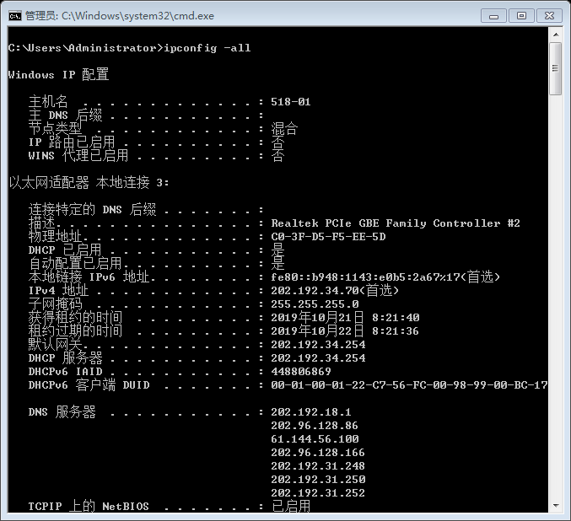

1. 检测本机网关的MAC地址。

从步骤1中config -all命令的输出可以看出网默认网关的IP地址为202.192.34.254（绿色框选位置）。使用arp -a 202.192.34.254即可查询默认网关的MAC地址。

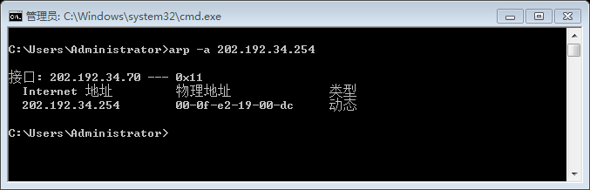

1. 检测本地域名服务器的IP地址。

从步骤1中config -all命令的输出可以看出本地域名服务器中的首选服务器的IP地址为202.192.18.1（蓝色框选位置）。

1. 检测DHCP服务器的MAC地址(考虑两种网络环境：实验室网络环境和宿舍网络环境)。

在实验室网络环境下，从步骤1可知DHCP服务器的IP地址为202.192.34.254（灰色框选位置）。使用arp -a 202.192.34.254可查询DHCP服务器的MAC地址。

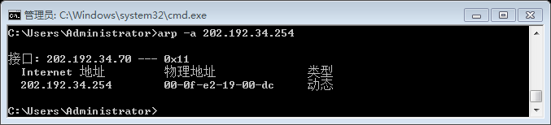

在寝室网络环境下，由ipconfig -all查询得DHCP服务器的IP地址为192.168.1.1，使用arp -a 192.168.1.1查询的结果为：

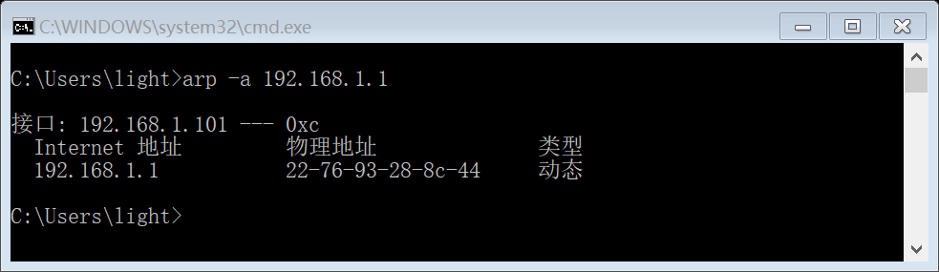

1. 检测去往www.gzhu.edu.cn的路径MTU。

分别使用ping -l 1372 -f www.gzhu.edu.cn和ping -l 1372 -f www.gzhu.edu.cn得到：

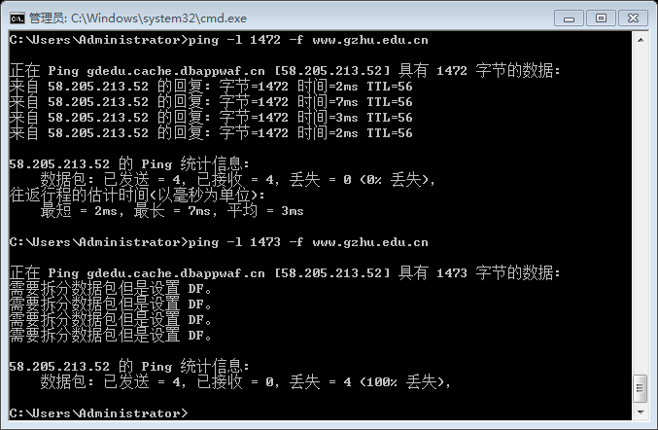

可知去往www.gzhu.edu.cn的MTU为1372+20+8=1500。（其中20为IP数据报首部长度，8为ICMP报文首部长度。）

1. 检测本机的路由表。

使用route print显示本机的路由表。

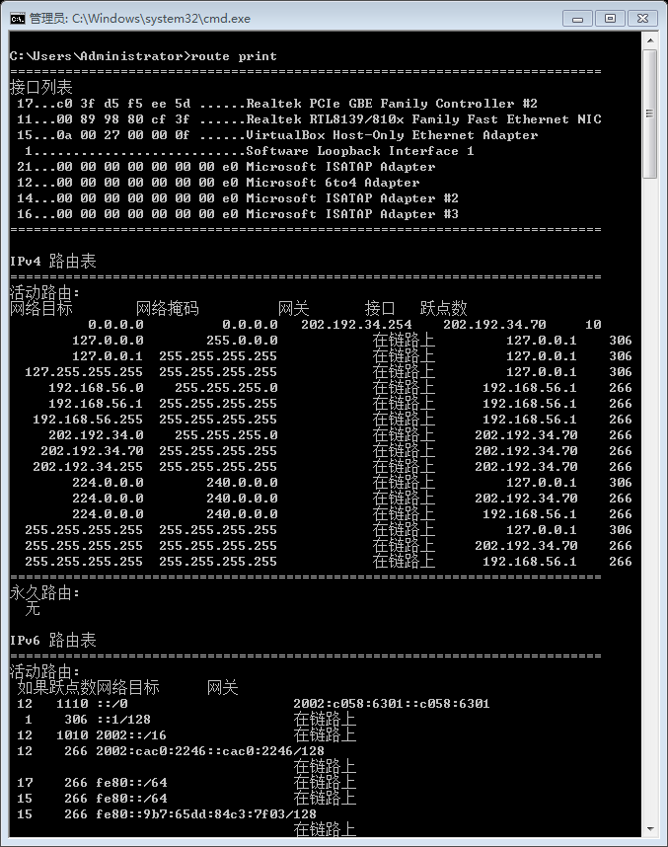

1. 检测去往www.gzhu.edu.cn网络的可用性、回程响应时间及经过的路由器个数。

使用ping -n www.gzhu.edu.cn来检测网络可用性和回程响应时间。

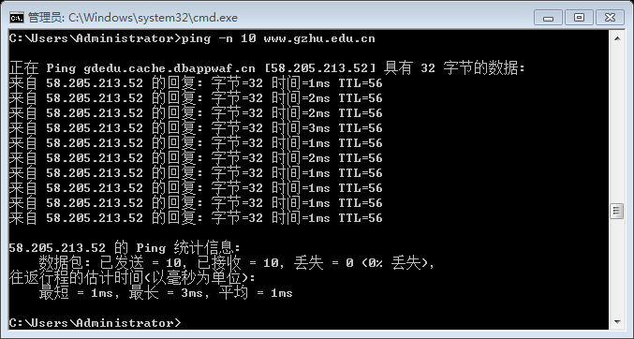

使用tracert www.gzhu.edu.cn来检测经过路由器的个数。

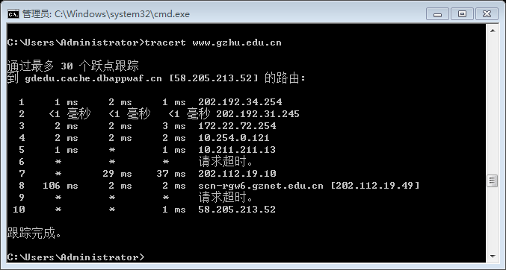

如图可知，本机发送的数据包要经过9个中间路由器才能到达www.gzhu.edu.cn。

1. 检测本机的所有有效连接，及各连接的端口号。

使用netstat -a -n命令：

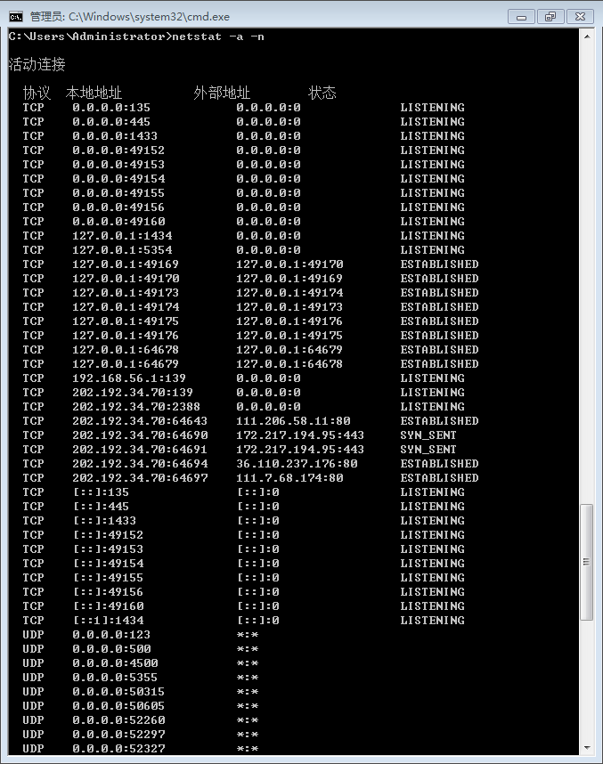

1. 往路由表添加一条路由，去往主机www.gzhu.edu.cn的路由，经过邻居同学的主机转发。

在寝室环境下进行实验，首先使用nslookup www.gzhu.edu.cn查询得主机的IP地址为58.205.213.52。局域网内同学的主机的IP地址为192.168.1.159。使用route add 58.205.213.52 192.168.1.159可以向路由表中添加一条由邻居同学的主机转发的路由规则。

使用route print -4可以看出路由表中确实存在这样的规则：

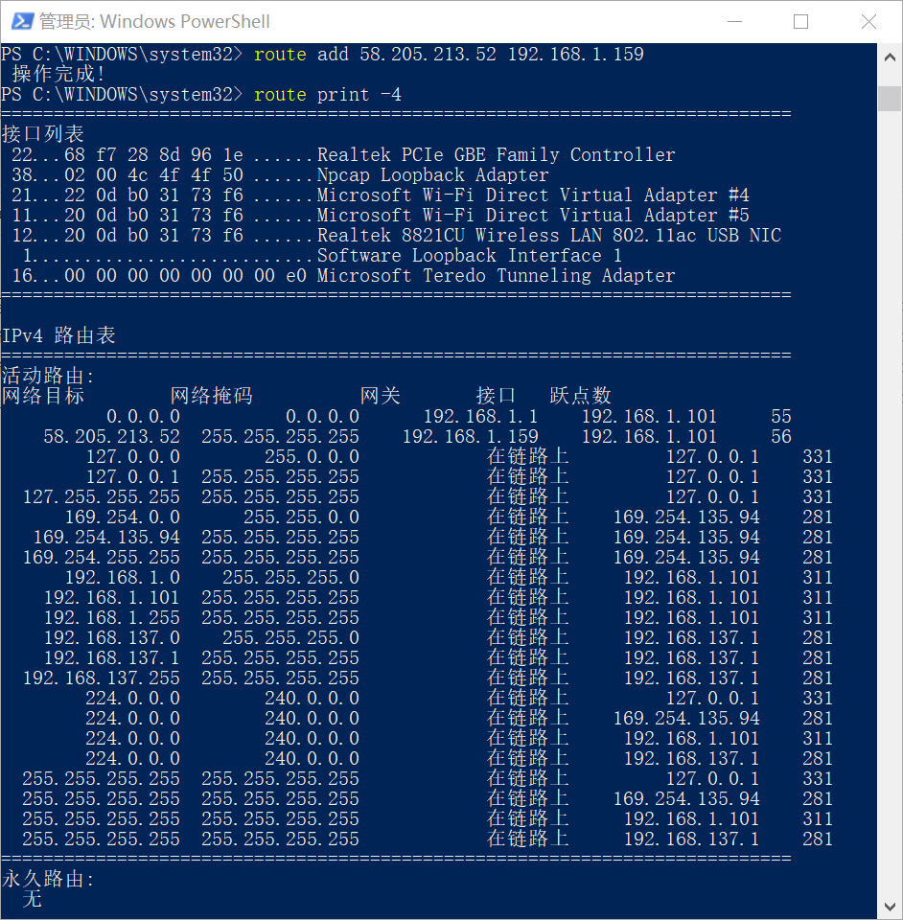

但实际上无法ping通，可能因为同学的主机拒绝转发这样的数据包。

1. 上网收集网络测试工具并测试使用方法。

Windows与Linux上的网络环境测试工具对照如下：

|  |  |
| --- | --- |
| Windows上的命令 | Linux上的命令 |
| ping | ping, ping6 |
| netstat | netstat |
| ipconfig | ifconfig |
| route | route, iptables |
| tracert | traceroute |
| arp | arp |
| nbtstat | 无 |
| net | 无 |

另一个常用的网络工具是nmap，它是著名的端口扫描工具。例如，使用命令nmap -sn 192.168.1.0/24可以ping 192.168.1.0/24上所有的主机并显示哪些主机回应了ping请求。

## 实验分析

进行计算机网络实验时，要注意融会贯通，否则容易只见现象不见原因，例如：

1. 在使用ARP命令查询DHCP服务器的MAC地址时，若服务器与主机不在同一网段中，则ARP协议不能获得DHCP服务器的MAC地址。因为IP数据包不是直接交付给服务器的，而是需要通过网关的转发，因此ARP协议只能获取到网关的MAC地址。
2. 使用ipconfig命令查询MAC地址时，每张网卡都可能有一个MAC地址。
3. 使用ping命令结合-l <size>开关可以检测链路的MTU。注意链路的MTU是参数中的size+20+8。因为ICMP报文首部长度8字节，并封装在IP数据报中。IP数据报的首部长度为20字节。

## 练习与思考

1. 在Windows2000操作系统的客户端可以通过（ C ）命令查看DHCP服务器分配给本机的IP地址。（2006.5 网络管理员试题）

A.config B.ifconfig C.ipconfig D.route

1. 在Windows2000操作系统中，配置IP地址的命令是（① B ）。若用ping命令来测试本机是否安装了TCP/IP协议，则正确的命令是（② B ）。如果要列出本机当前建立的连接，可以使用的命令是（③ C ）。（2004.11 网络工程师试题）

①A.winipcfg B.ipconfig C.ipcfg D.winipconfig

②A.ping 127.0.0.0 B.ping 127.0.0.1 C.ping 127.0.1.1 D.ping 127.1.1.1

③A.netstat -s B.netstat -0 C.netstat -a D.netstat -r

1. 在Windows中，ping命令的-n选项表示（ A ）。（2005.5网络工程师试题）

A.ping的次数 B.ping的网络号

C.数字形式显示结果 D.不要重复，只ping一次

1. 在Windows中，tracert命令的-h选项表示（ B ）。（2005.5网络工程师试题）

A.指定主机名 B.指定最大跳步数

C.指定达到目标主机的时间 D.指定源路由

1. 某校园网用户无法访问外部站点210.102.58.74，管理人员在Windows操作系统下可以使用（ B ）判断故障发生在校园网内还是校园网外。（2006.5网络工程师试题）

A.ping 210.102.58.74 B.tracert 210.102.58.74

C.netstat 210.102.58.74 C.arp 210.102.58.74

1. 某人配置“Internet协议（TCP/IP）属性”以后，使用ipconfig命令验证配置的选项，其结果如图1.4所示，IP地址和子网掩码选项分别是0.0.0.0。请分析可能导致这种情况的原因，并如何解决这个问题。

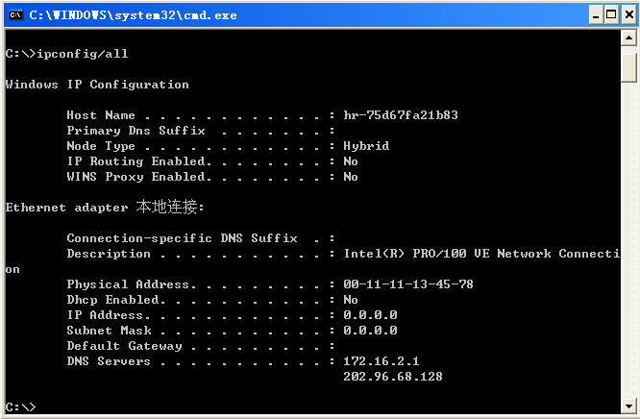

IP地址和子网掩码分别为0.0.0.0，说明该计算机没有分配到有效的IP地址。从截图中观察到该同学查询到了DNS服务器，因此该同学实际上能够连接到TCP/IP网络。并且从截图中观察到该同学的DHCP功能没有启用，尝试启用DHCP可能解决此问题。若还不能解决，可以考虑手动配置IP地址和掩码。